ESCEARIO PROBADO: | Validar Consulta tus consumos
ID ESCENARIO
FECHA DE PRUEBA: | 20/08/2026 11:44:28
CONCLUSIÓN DE PRUEBAS | 1. Usuario ya tiene sesión iniciada  2. El usuario ingresa hasta el menú Soluciones móviles  3. ingresar a Consultar consumos  4. ingresar numero al que quieras administrar  5. validar version miniprogrma  6. validar Informacion Consultar consumos  7. validar consumo de datos roaming  8. validar consumo de apliaciones  9. app sin limites de consumo  10. Consultar consumo de voz  11. Consultar consumo paquetes y recargas adicionales  La prueba finaliza exitosamente validando el flujo esperado.
LINEA Y PLAN | Sin datos
TIEMPO DE EJECUCIÓN: | 2 min 38 seg

1. Usuario ya tiene sesión iniciada

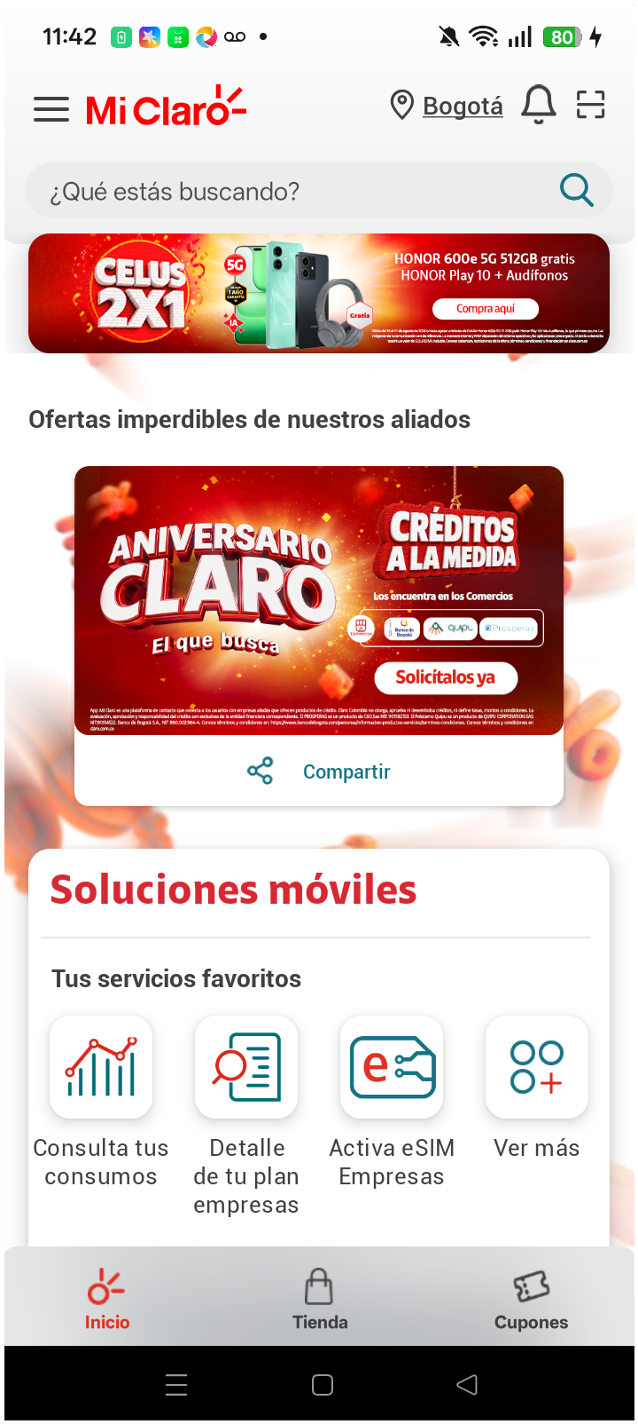
2. El usuario ingresa hasta el menú Soluciones móviles

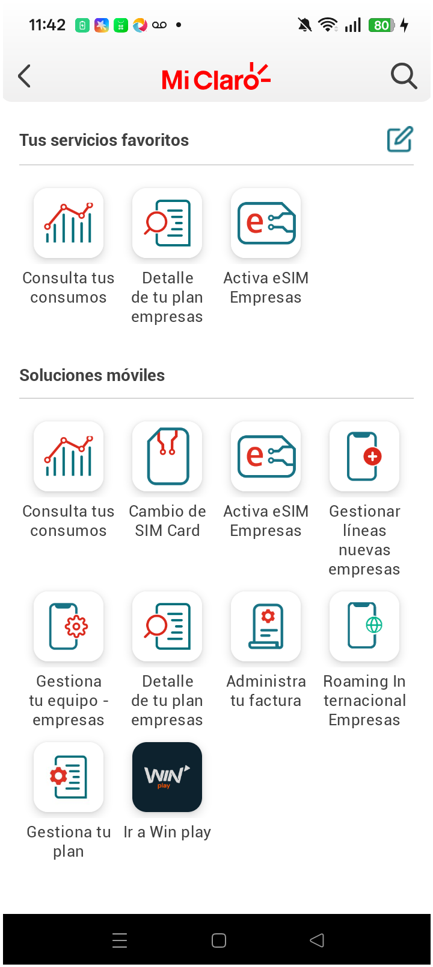
3. ingresar a Consultar consumos

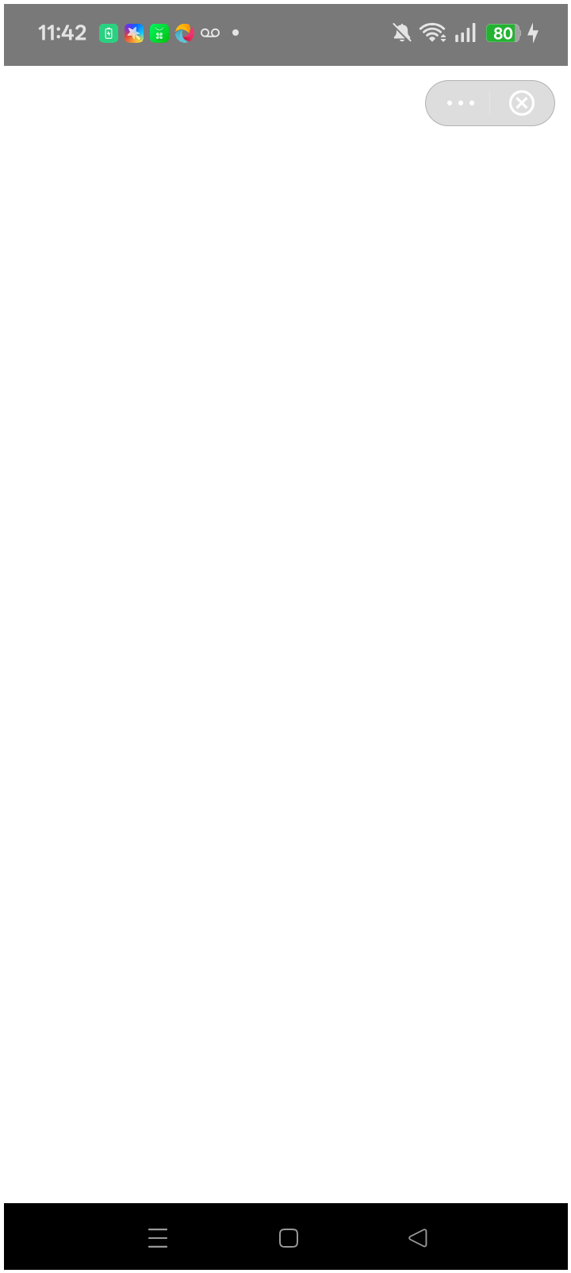
4. ingresar numero al que quieras administrar

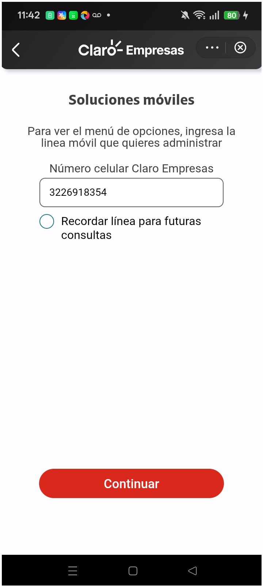
5. validar version miniprogrma

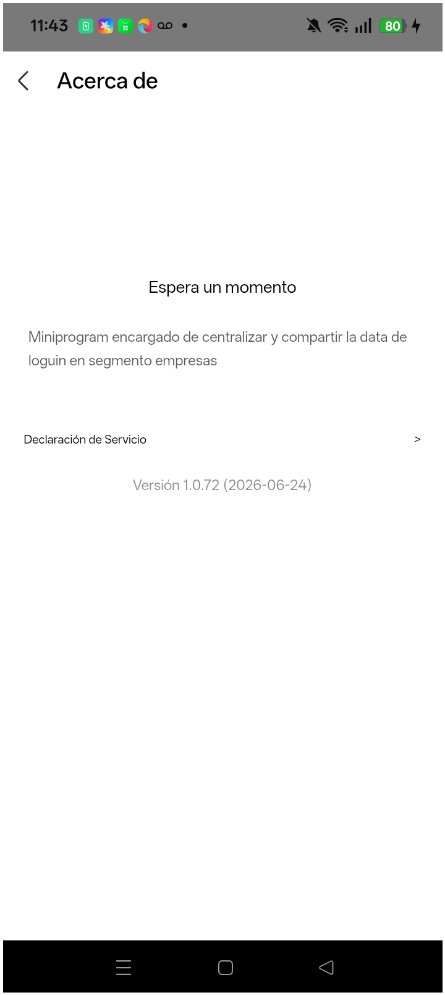
6. validar Informacion Consultar consumos

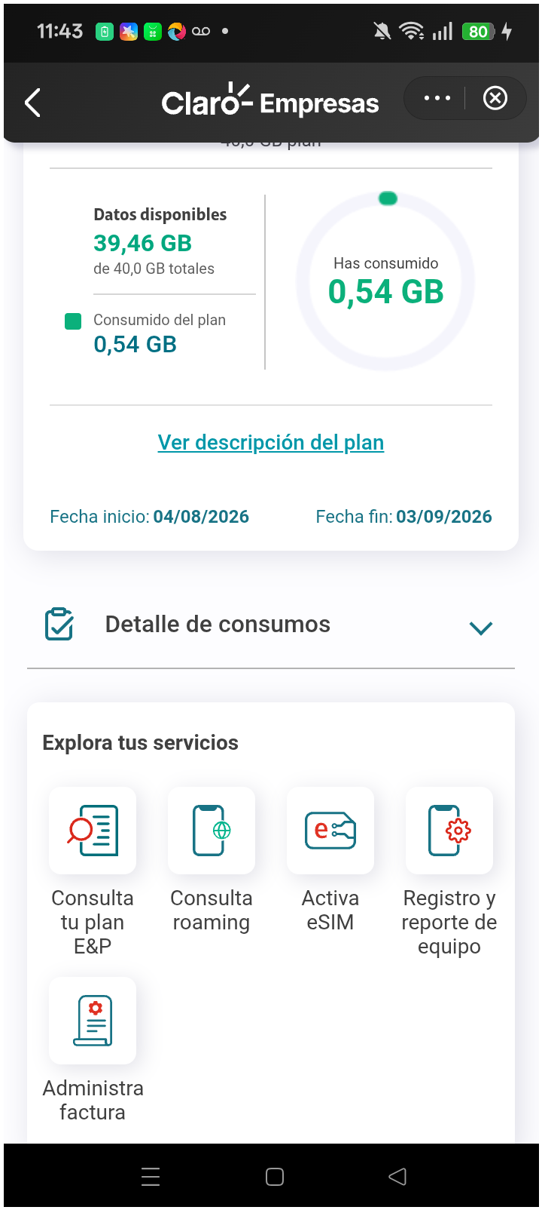
7. validar consumo de datos roaming

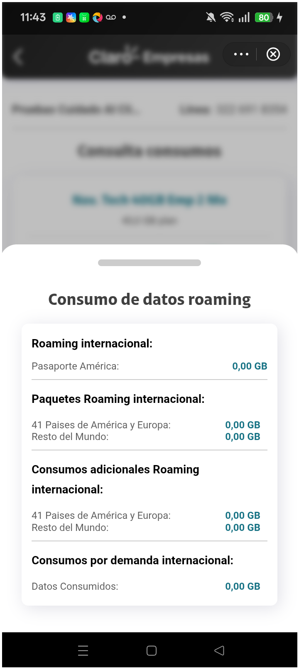
8. validar consumo de apliaciones

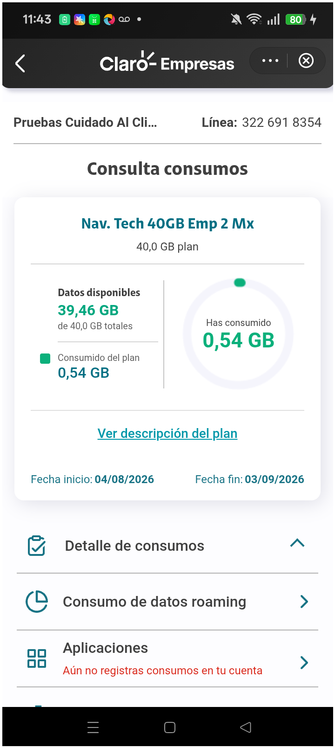
9. app sin limites de consumo

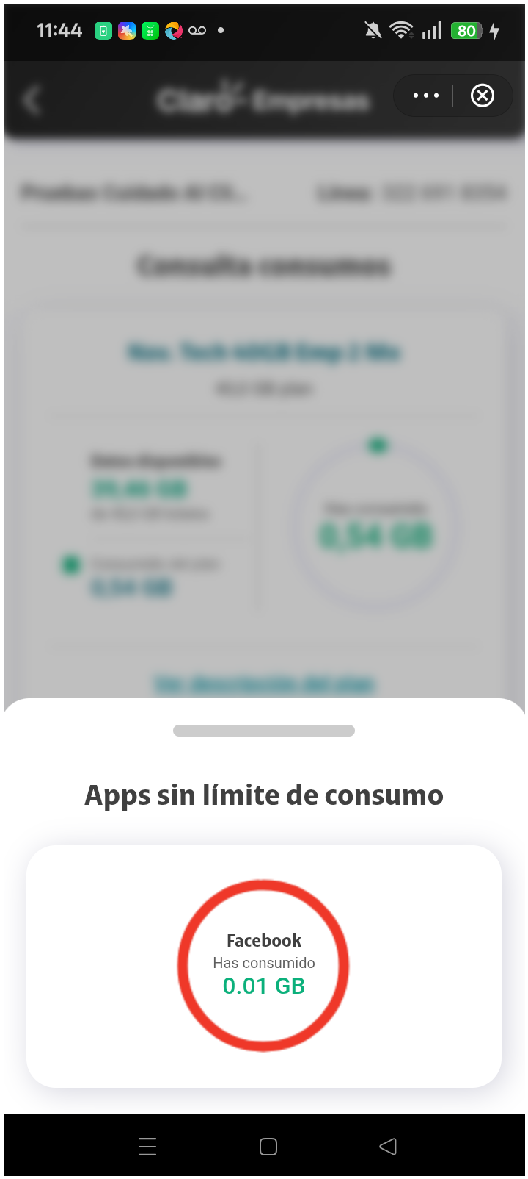
10. Consultar consumo de voz

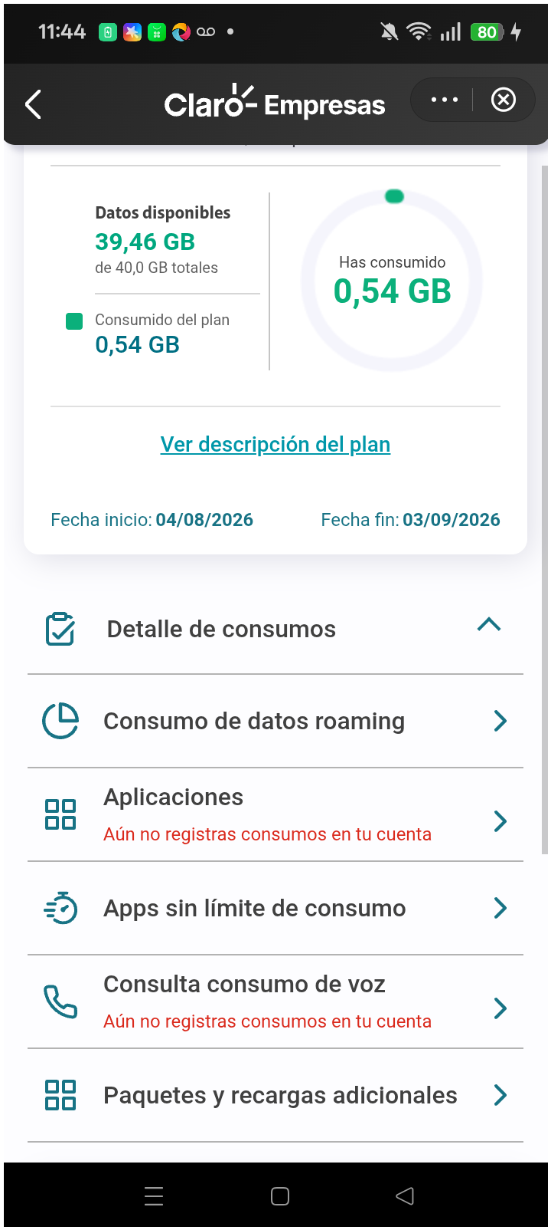
11. Consultar consumo paquetes y recargas adicionales

